Actividad didáctica - 08911201 – Javasctipt

DESCRIPCIÓN
Este es un ejercicio de investigación, por lo que además de los conocimientos adquiridos con el contenido del curso, es necesario investigar con otros medios algunas de las funciones de Javascript que puedas necesitar.

ACTIVIDADES A REALIZAR
La actividad se trata de realizar una web donde mediante Javascript muestre esta información en tiempo real, actualizándose cada segundo con la hora.

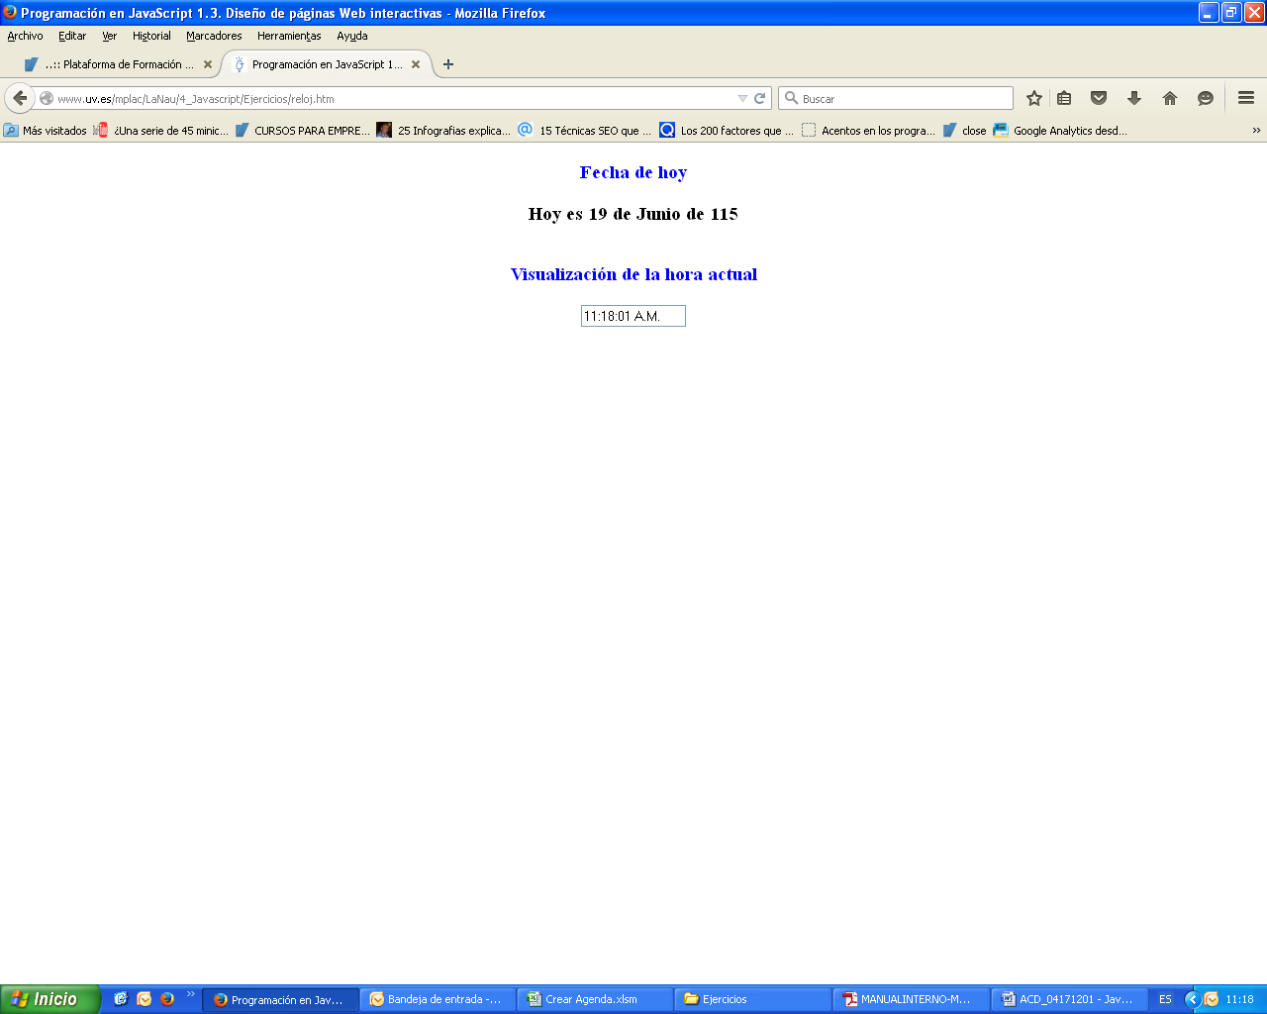

RECOMENDACIONES

Comprima ambos archivos en formato RAR.

SOLUCIÓN DE LA ACTIVIDAD

SOLUCIÓN/RESPUESTA DE LA ACTIVIDAD

<html>
<head>
<script languaje="JavaScript">
<!--Ocultar Código
<!--Definición funciones
var timerID = null;
var timerRunning = false;
var id,pause=0,position=0;

function stopclock ()
{
if(timerRunning)
clearTimeout(timerID);
timerRunning = false;
}

function showtime ()
{
var now = new Date();
var hours = now.getHours();
var minutes = now.getMinutes();
var seconds = now.getSeconds()
var timeValue = "" + ((hours >12) ? hours -12 :hours)
timeValue += ((minutes < 10) ? ":0" : ":") + minutes
timeValue += ((seconds < 10) ? ":0" : ":") + seconds
timeValue += (hours >= 12) ? " P.M." : " A.M."
document.clock.reloj.value = timeValue;
timerID = setTimeout("showtime()",1000);
timerRunning = true;
}
function startclock ()
{
stopclock();
showtime();
}
// Fin ocultar código-->
</script>
</head>
<body >
<center>
<h3><font color="blue">Fecha de hoy</font></h3>
<script languaje="JavaScript" >
<!--Ocultar Código
<!--Definición funciones ejemplo 23

var hoy = new Date();
dia = hoy.getDate();
mes = hoy.getMonth();
anyo = hoy.getYear();

if (mes == "0") convertir_mes = "Enero";
else if (mes == "1") convertir_mes = "Febrero";
else if (mes == "2") convertir_mes = "Marzo";
else if (mes == "3") convertir_mes = "Abril";
else if (mes == "4") convertir_mes = "Mayo";
else if (mes == "5") convertir_mes = "Junio";
else if (mes == "6") convertir_mes = "Julio";
else if (mes == "7") convertir_mes = "Agosto";
else if (mes == "8") convertir_mes = "Septiembre";
else if (mes == "9") convertir_mes = "Octubre";
else if (mes == "10") convertir_mes = "Noviembre";
else convertir_mes = "Diciembre";
document.write ("<H3>" + "Hoy es "+ dia + " de " + convertir_mes + " de " + anyo + "</H3>");
// Fin ocultar código-->
</script>

<center>
<h3><font color="blue">Visualización de la hora actual</font></h3>
<form name="clock">
<input name="reloj" size=13 >
</form></center>

<center>&nbsp;</center>
</center></center>

</body>
</html>

